CICLO FORMATIVO DE GRADO SUPERIOR
Desarrollo de Aplicaciones Web | Curso 2025-2026

GEOLEARN
Plataforma educativa de Historia y Geografía

1.ª Entrega — Planificación del Proyecto
Néstor Pérez Santos
Marzo de 2026

1. Objetivos del Proyecto

1.1. Objetivo General
Desarrollar una aplicación web educativa sobre historia y geografía, en la que los alumnos puedan aprender mediante cuestionarios tipo trivial, los profesores gestionen los contenidos y los administradores supervisen el sistema.

1.2. Objetivos Específicos

a) Objetivos funcionales
- Sistema de autenticación con tres roles diferenciados: administrador, profesor y alumno.
- Gestión completa de usuarios, cursos, lecciones y evaluaciones.
- Registro del progreso de cada alumno con visualización de estadísticas.
- Sistema de cuestionarios con corrección automática y guardado de resultados.
- Integración de recursos multimedia en las lecciones (mapas, imágenes, videos).
- Panel de administración para supervisión global de la plataforma.

b) Objetivos técnicos
- Backend en PHP 8 con arquitectura MVC sin framework.
- Base de datos PostgreSQL en lugar de MySQL.
- Entorno de desarrollo con Docker y Docker Compose (sustituye XAMPP).
- Control de versiones con Git y publicación en GitHub usando ramas (main, develop, feature).
- API REST básica para que el frontend consuma datos con fetch() sin recargar la pagina.
- Interfaz responsive con HTML5, CSS3 y JavaScript.
- Seguridad: password_hash(), consultas preparadas, validacion de datos en servidor.

c) Objetivos personales
- Aplicar los conocimientos del ciclo en un proyecto web real.
- Aprender herramientas profesionales: Git, Docker, PostgreSQL.
- Practicar la documentación técnica de un proyecto.
- Construir un proyecto demostrable para el portfolio.

2. Planificacion y Tiempos
El proyecto se desarrolla en cinco fases a lo largo del curso. La documentación es una actividad transversal que se actualiza en cada fase. La duración total estimada es de 195 horas.

Fase | Descripción | Horas | Periodo
Fase 1 | Análisis, planificación, diseño de BD, prototipo y documentación inicial | 40 h | Ene. 2026
Fase 2 | Sistema de login, roles, gestión de usuarios, cursos y evaluaciones | 45 h | Feb. 2026
Fase 3 | Progreso del alumno, estadísticas, multimedia y API REST | 30 h | Mar. 2026
Fase 4 | Validaciones, optimización, pruebas y diseño responsive | 40 h | Abr. 2026
Fase 5 | Versión definitiva, manual de usuario y documentación final | 40 h | May.-Jun.
TOTAL |  | 195 h | Ene.-Jun.

2.1. Diagrama de Gantt
La siguiente tabla muestra la distribución temporal de las fases del proyecto:

Tarea / Fase | Mar | Abr | May | Jun
F1: Análisis y planificación
F1: Diseño BD y prototipo
F2: Login, roles y usuarios
F2: Cursos y evaluaciones
F3: Progreso y multimedia
F4: Validaciones y pruebas
F5: Versión final y manual
Documentación (transversal)

3. Prototipo
A continuación se describen las pantallas principales de la aplicación. El diseño es responsive y se ha pensado tanto para escritorio como para dispositivos móviles.

Pantalla de Login y Registro
- Formulario con campos de email y contraseña.
- Acceso al registro para nuevos alumnos.
- Validación en cliente (JavaScript) y en servidor (PHP).
- Redirección automática al panel correspondiente según el rol.

Dashboard del Alumno
- Lista de cursos en los que esta matriculado con barra de progreso.
- Acceso rápido a las evaluaciones disponibles.
- Resumen de estadísticas: puntuaciones y partidas jugadas.

Panel del Administrador
- Gestión de usuarios con filtro por rol (CRUD completo).
- Supervisión de cursos, lecciones y resultados globales.
- Informes de rendimiento exportables.

Vista de Lección
- Contenido con recursos multimedia embebidos (mapas, videos).
- Navegación entre lecciones del curso.
- Acceso al cuestionario al terminar la lección.

Cuestionario / Trivial
- Preguntas de opción múltiple con temporizador.
- Indicador de progreso (pregunta N de X).
- Resultado inmediato al finalizar y guardado automático en la BD.

4. Diagrama de Casos de Uso
Los casos de uso describen las interacciones entre los actores del sistema y las funcionalidades disponibles. Los diagramas visuales se han generado con herramienta UML y se adjuntan a continuación de cada descripción.

4.1. Actores del sistema

Actor | Descripción
Alumno | Usuario registrado. Realiza evaluaciones, consulta su progreso y accede a lecciones.
Profesor | Crea y gestiona cursos, lecciones y preguntas.
Administrador | Controla todo el sistema: usuarios, contenidos y estadísticas globales.
Sistema | Realiza acciones automáticas: calculo de progreso, registro de partidas.

4.2. Diagrama general de casos de uso
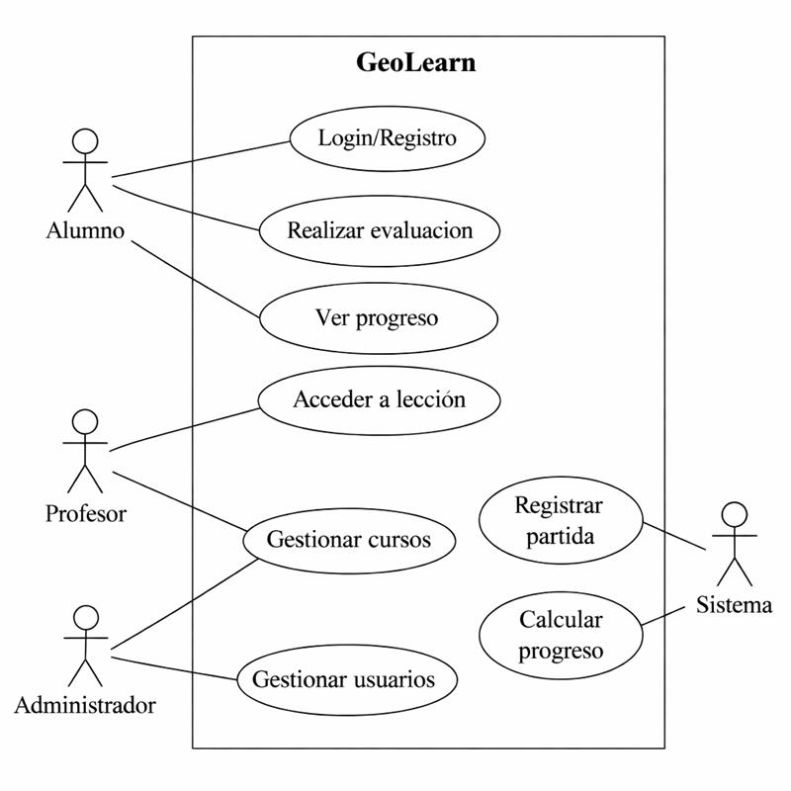

4.3. Descripción de los casos de uso principales

CU-01 — Login y registro de usuario
Identificador | CU-01
Nombre | Login y registro
Actores | Alumno, Profesor, Administrador
Descripción | El usuario se registra o inicia sesión. El sistema valida los datos y redirige al panel correspondiente según su rol.
Precondición | El usuario no tiene sesión activa.
Flujo principal | - Accede a la pantalla de login.  - Introduce email y contraseña.  - PHP valida contra la base de datos.  - Si es correcto, crea la sesión y redirige a su panel.
Flujos alternativos | - Credenciales incorrectas: mensaje de error.  - No registrado: enlace a formulario de registro.
Postcondición | Sesión iniciada. Usuario en su panel.

CU-02 — Realizar evaluación (trivial)
Identificador | CU-02
Nombre | Realizar evaluación
Actores | Alumno, Sistema
Descripción | El alumno selecciona un cuestionario, responde las preguntas dentro del tiempo límite y el sistema registra el resultado.
Precondición | El alumno tiene sesión activa y acceso al curso.
Flujo principal | - El alumno selecciona una evaluación.  - El sistema carga preguntas aleatorias de la BD.  - El alumno responde dentro del tiempo.  - El sistema calcula la puntuación y la guarda en la tabla partidas.  - Se muestra el resultado final al alumno.
Flujos alternativos | - Tiempo agotado: pregunta contada como incorrecta.  - Abandono: partida marcada como incompleta.
Postcondición | Resultado guardado. Progreso del alumno actualizado.

CU-03 — Gestionar cursos y preguntas
Identificador | CU-03
Nombre | Gestionar cursos, lecciones y preguntas
Actores | Profesor, Administrador
Descripción | Permite crear, editar y eliminar cursos con sus lecciones y banco de preguntas.
Precondición | El usuario tiene rol Profesor o Administrador.
Flujo principal | - Accede al panel de gestión.  - Crea o edita un curso con título y categoría.  - Añade lecciones con contenido multimedia.  - Añade preguntas al banco del curso.  - Publica el curso para hacerlo visible a los alumnos.
Flujos alternativos | - Eliminar curso: confirmación y borrado en cascada.  - Desactivar: oculto para alumnos sin borrarse de la BD.
Postcondición | Curso disponible o actualizado en la plataforma.

CU-04 — Consulta via API REST
Identificador | CU-04
Nombre | Consulta de datos vía API REST
Actores | Alumno, Profesor, Administrador
Descripción | El JavaScript del frontend realiza peticiones fetch() a los endpoints de la API para obtener o enviar datos en JSON sin recargar la pagina.
Precondición | El usuario tiene sesión activa.
Flujo principal | - El JS hace una petición GET o POST a /api/...  - El ApiController comprueba que existe sesión valida.  - Consulta o modifica datos en PostgreSQL.  - Devuelve la respuesta en JSON con el código HTTP correspondiente.
Flujos alternativos | - Sin sesión activa: responde 401 Unauthorized.  - Datos incorrectos: responde 400 Bad Request.
Postcondición | La interfaz se actualiza sin recargar la pagina.

5. Diagramas de Secuencia
Los diagramas de secuencia representan la comunicación entre los distintos componentes del sistema en los flujos más relevantes. Las imágenes se han generado con herramienta UML.

5.1. Login de usuario
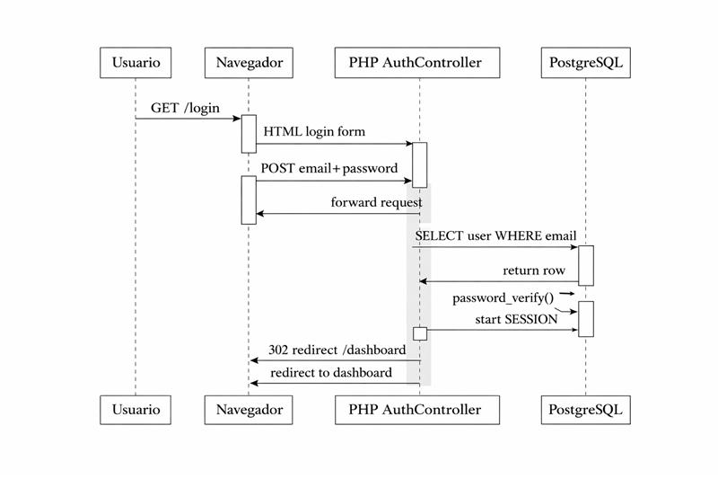

Descripción del flujo:
- El usuario accede a /login y recibe el formulario HTML.
- Envía las credenciales vía POST.
- PHP (AuthController) consulta el usuario en PostgreSQL.
- Si las credenciales son válidas, se crea la sesión y se redirige al panel.
- En caso contrario, se muestra un mensaje de error.

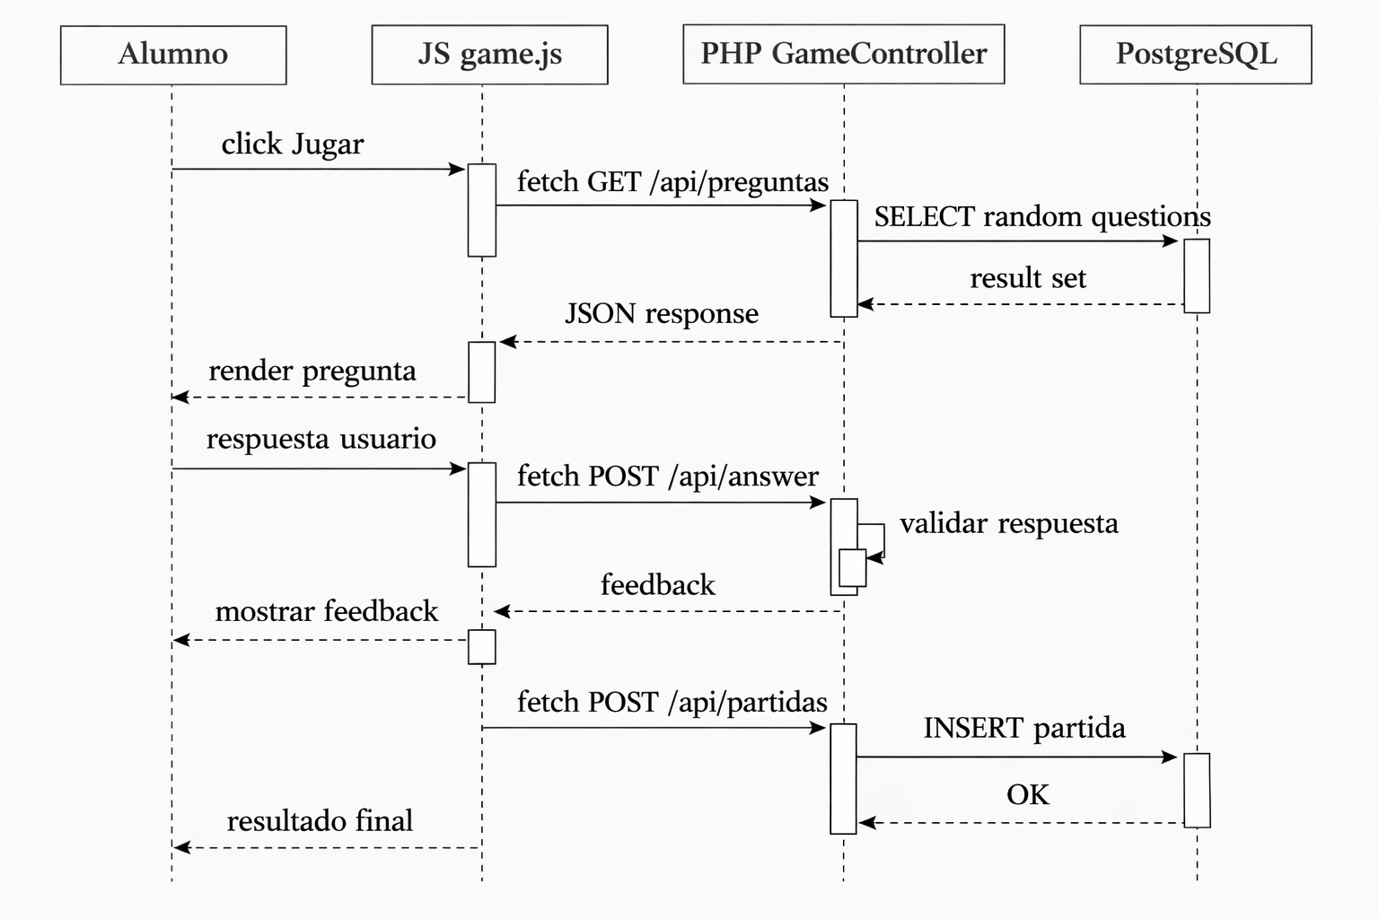
5.2. Realizar evaluación (trivial)

Descripción del flujo:
- El alumno hace clic en jugar. El JS realiza un fetch a /api/preguntas.
- El GameController devuelve preguntas aleatorias en JSON.
- El alumno responde cada pregunta. El JS envía la respuesta vía fetch.
- Al terminar, el JS envía el resultado a /api/partidas.
- El sistema registra la partida en la BD y devuelve el resultado final.

5.3. Alta de curso

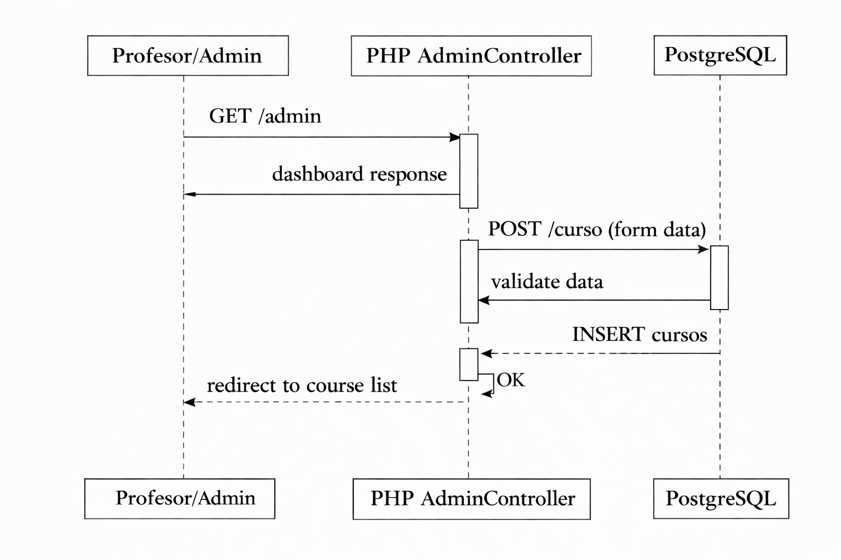

Descripción del flujo:
- El profesor/admin accede al panel de administración.
- Rellena el formulario de nuevo curso y lo envía vía POST.
- El AdminController valida los datos y ejecuta INSERT en PostgreSQL.
- El sistema redirige al listado de cursos confirmando el alta.

6. Tablas de la Base de Datos
El modelo de datos esta diseñado para PostgreSQL. Se emplean tipos nativos como SERIAL, TIMESTAMPTZ y BOOLEAN, claves foráneas con integridad referencial y restricciones CHECK en los campos con valores acotados.

Tabla 1. usuarios
Campo | Tipo | Restricciones | Descripción
id | SERIAL | PK, NOT NULL | Identificador único del usuario
nombre | VARCHAR(100) | NOT NULL | Nombre completo
email | VARCHAR(150) | UNIQUE, NOT NULL | Email usado para el login
password_hash | VARCHAR(255) | NOT NULL | Contraseña hasheada con password_hash()
rol | VARCHAR(20) | DEFAULT 'alumno' | alumno / profesor / admin
activo | BOOLEAN | DEFAULT true | Permite desactivar sin borrar
creado_en | TIMESTAMPTZ | DEFAULT now() | Fecha y hora de registro

Tabla 2. cursos
Campo | Tipo | Restricciones | Descripción
id | SERIAL | PK, NOT NULL | Identificador único del curso
titulo | VARCHAR(200) | NOT NULL | Título del curso
descripción | TEXT |  | Descripción detallada
categoría | VARCHAR(50) | NOT NULL | Historia / Geografía / Mixto
profesor_id | INTEGER | FK → usuarios(id) | Profesor responsable del curso
publicado | BOOLEAN | DEFAULT false | Si es visible para los alumnos
creado_en | TIMESTAMPTZ | DEFAULT now() | Fecha de creación

Tabla 3. lecciones
Campo | Tipo | Restricciones | Descripción
id | SERIAL | PK, NOT NULL | Identificador único de la lección
curso_id | INTEGER | FK → cursos(id) CASCADE | Curso al que pertenece
titulo | VARCHAR(200) | NOT NULL | Título de la lección
contenido | TEXT |  | Contenido en HTML
orden | INTEGER | NOT NULL DEFAULT 1 | Posición dentro del curso
multimedia_url | VARCHAR(500) |  | URL de video o mapa embebido

Tabla 4. preguntas
Campo | Tipo | Restricciones | Descripción
id | SERIAL | PK, NOT NULL | Identificador único
curso_id | INTEGER | FK → cursos(id) CASCADE | Curso al que pertenece
enunciado | TEXT | NOT NULL | Texto de la pregunta
opcion_a | VARCHAR(300) | NOT NULL | Opcion A
opcion_b | VARCHAR(300) | NOT NULL | Opcion B
opcion_c | VARCHAR(300) | NOT NULL | Opcion C
opcion_d | VARCHAR(300) | NOT NULL | Opcion D
respuesta_correcta | CHAR(1) | NOT NULL CHECK | a, b, c o d
dificultad | VARCHAR(10) | DEFAULT 'media' | fácil / media / difícil

Tabla 5. partidas
Campo | Tipo | Restricciones | Descripción
id | SERIAL | PK, NOT NULL | Identificador único de la partida
usuario_id | INTEGER | FK → usuarios(id) | Alumno que jugo
curso_id | INTEGER | FK → cursos(id) | Curso evaluado
puntuacion | INTEGER | NOT NULL DEFAULT 0 | Puntos obtenidos
total_preguntas | INTEGER | NOT NULL | Total de preguntas de la partida
correctas | INTEGER | DEFAULT 0 | Numero de respuestas correctas
completada | BOOLEAN | DEFAULT false | Si la partida llego al final
jugada_en | TIMESTAMPTZ | DEFAULT now() | Fecha y hora de la partida

Tabla 6. matriculas
Campo | Tipo | Restricciones | Descripción
id | SERIAL | PK, NOT NULL | Identificador único
usuario_id | INTEGER | FK → usuarios(id) CASCADE | Alumno matriculado
curso_id | INTEGER | FK → cursos(id) CASCADE | Curso
matriculado_en | TIMESTAMPTZ | DEFAULT now() | Fecha de matricula
progreso_pct | INTEGER | DEFAULT 0 | Porcentaje completado (0-100)

7. Diagrama de Clases
El proyecto sigue una arquitectura MVC. Cada clase del modelo se corresponde con una tabla de la base de datos. Los controladores orquestan la lógica entre modelos y vistas.

7.1. Diagrama de clases
Las siguientes tablas representan las clases del modelo en notación UML. Cada clase se divide en tres secciones: nombre, atributos (-) y métodos (+).

Usuario  - id : int  - nombre : string  - email : string  - password_hash : string  - rol : string  - activo : bool  + registrar() : bool  + login() : bool  + getById() : Usuario  + desactivar() : bool |  | Curso  - id : int  - titulo : string  - categoria : string  - profesor_id : int  - publicado : bool  + crear() : bool  + editar() : bool  + getLecciones() : array  + getPreguntas() : array |  | Leccion  - id : int  - curso_id : int  - titulo : string  - orden : int  - multimedia_url : string  + crear() : bool  + editar() : bool  + eliminar() : bool

Pregunta  - id : int  - curso_id : int  - enunciado : string  - opciones : array  - respuesta_correcta : char  - dificultad : string  + crear() : bool  + getAleatorias() : array  + verificar() : bool |  | Partida  - id : int  - usuario_id : int  - curso_id : int  - puntuacion : int  - correctas : int  - completada : bool  + iniciar() : void  + finalizar() : void  + getRanking() : array  + getPorUsuario() : array |  | Matricula  - id : int  - usuario_id : int  - curso_id : int  - progreso_pct : int  - matriculado_en : timestamp  + matricular() : bool  + actualizar() : bool  + getByUsuario() : array
Figura 5. Diagrama de clases — GeoLearn

7.2. Controladores

Controlador | Métodos principales
AuthController | login(), logout(), register(), checkSession()
GameController | startGame(), getQuestion(), saveAnswer(), finishGame(), getRanking()
AdminController | manageUsers(), manageCourses(), manageQuestions(), getReports()
CourseController | listCourses(), showLesson(), enrollUser(), getProgress()
ApiController | getPreguntas(), postPartida(), getRanking(), getCursos(), getProgreso()

7.3. Relaciones entre clases

Relación | Tipo | Descripción
Usuario → Partida | 1 a N | Un usuario puede tener múltiples partidas registradas
Curso → Lección | 1 a N | Un curso contiene varias lecciones ordenadas
Curso → Pregunta | 1 a N | Un curso tiene un banco de preguntas asociado
Usuario ↔ Curso | N a M | Relación de matrícula gestionada por tabla matriculas
Partida → Curso | N a 1 | Cada partida corresponde a un único curso

8. Medios Hardware y Software

Categoría | Herramienta | Uso en el proyecto
Hardware | PC Windows 10 (16 GB RAM, Intel i5) | Equipo de desarrollo local
Editor | Visual Studio Code | Edición del código fuente
Entorno | Docker + Docker Compose | Sustituye XAMPP. Entorno reproducible en cualquier maquina.
Backend | PHP 8 (contenedor Docker) | Lógica de servidor con arquitectura MVC
Base datos | PostgreSQL 16 (contenedor) | Almacenamiento relacional. Sustituye MySQL.
Frontend | HTML5 + CSS3 + JavaScript | Interfaz responsive. JS con fetch() para la API REST.
Versiones | Git + GitHub | Control de versiones con ramas main / develop / feature.
Diseño | Figma | Bocetos y wireframes de la interfaz.

9. Arquitectura del Sistema

9.1. Diagrama de arquitectura Docker
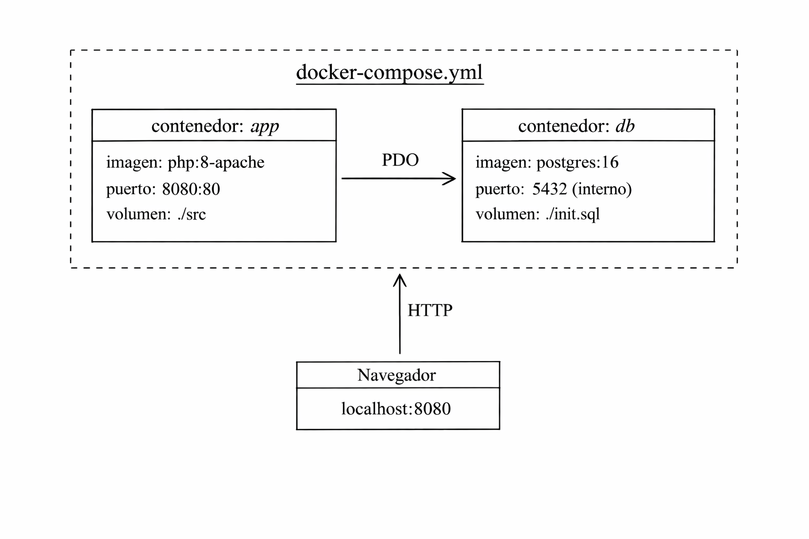

9.2. Flujo de trabajo Git / GitHub

main ---+-------------------------------+--- (version estable)
| merge | merge
develop ---+---+----------+----------+-----+--- (integracion continua)
| | |
feature/login -----+ | |
feature/game----+ |
feature/admin-----+

Ciclo por funcionalidad:
1. git checkout -b feature/nombre-funcionalidad
2. Desarrollar y hacer commits frecuentes
3. git merge develop (para sincronizar cambios)
4. Pull Request en GitHub -> revision -> merge a develop
5. Cuando develop es estable -> merge a main (nueva version)

9.3. API REST — Endpoints principales
La API devuelve JSON y es consumida por el JavaScript del frontend mediante fetch(). Todos los endpoints verifican sesión activa antes de responder.

Método | Endpoint | Acceso | Descripción
GET | /api/cursos | Alumno+ | Listado de cursos disponibles
GET | /api/preguntas/{cursoId} | Alumno+ | Preguntas aleatorias de un curso
POST | /api/partidas | Alumno | Guardar resultado de una partida
GET | /api/ranking/{cursoId} | Alumno+ | Ranking de puntuaciones del curso
GET | /api/progreso/{userId} | Alumno/Admin | Progreso del alumno por curso
POST | /api/usuarios | Admin | Crear un nuevo usuario
DELETE | /api/usuarios/{id} | Admin | Desactivar un usuario

9.4. Estructura de directorios

geolearn/
|-- docker-compose.yml <- define los dos contenedores (app + db)
|-- Dockerfile <- imagen PHP 8 personalizada
|-- .env <- variables de entorno (NO sube a GitHub)
|-- .gitignore <- excluye .env, logs, vendor...
|-- README.md <- instrucciones del proyecto
|
|-- src/
| |-- index.php <- router principal
| |-- config/
| | `-- database.php <- conexion PDO a PostgreSQL
| |-- controllers/ <- AuthCtrl, GameCtrl, AdminCtrl, CourseCtrl
| |-- api/ <- ApiController.php (devuelve JSON)
| |-- models/ <- Usuario, Curso, Partida, Pregunta, Matricula
| |-- views/ <- login.php, game.php, dashboard.php, admin/
| `-- public/
| |-- css/style.css
| `-- js/game.js <- logica del trivial con fetch()
|
`-- database/
`-- init.sql <- script SQL ejecutado al iniciar el contenedor

